**BASE DE DATOS CLASES DE DEPORTES**

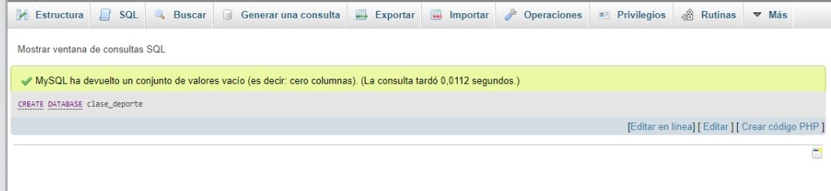1).

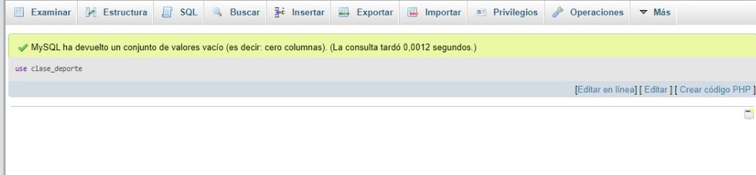2).

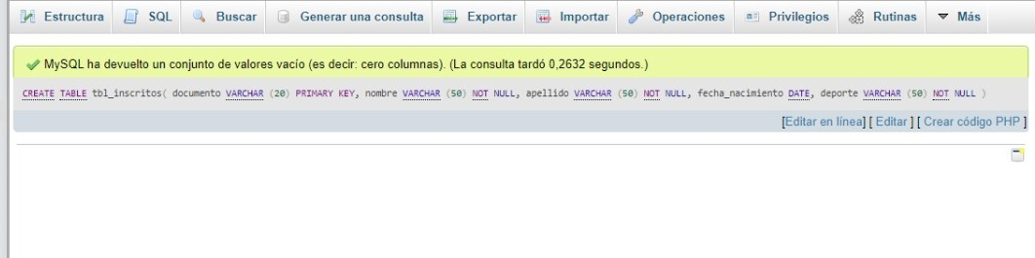3).

4).

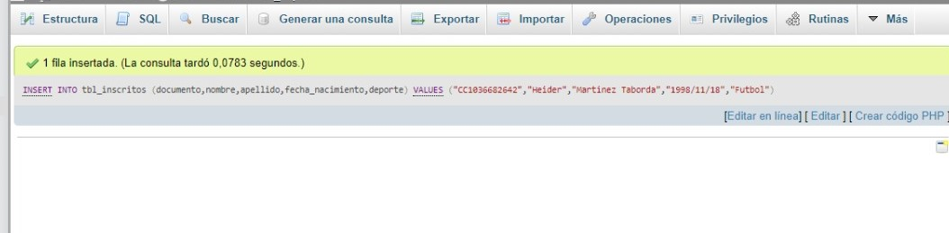

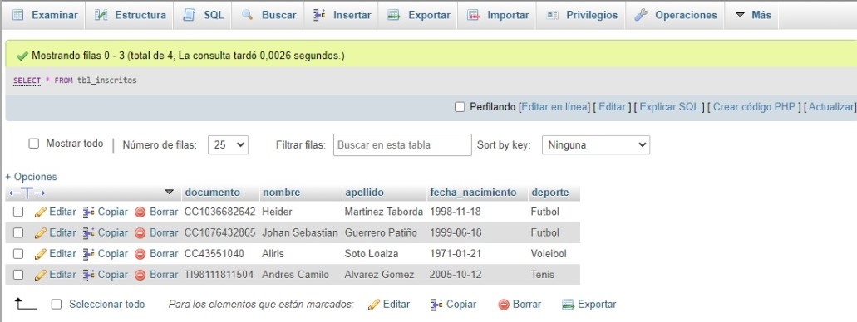5).

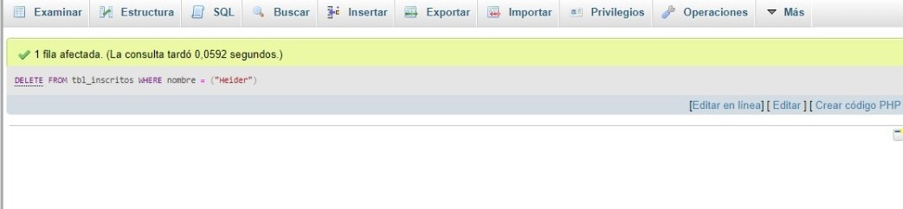6).

7).

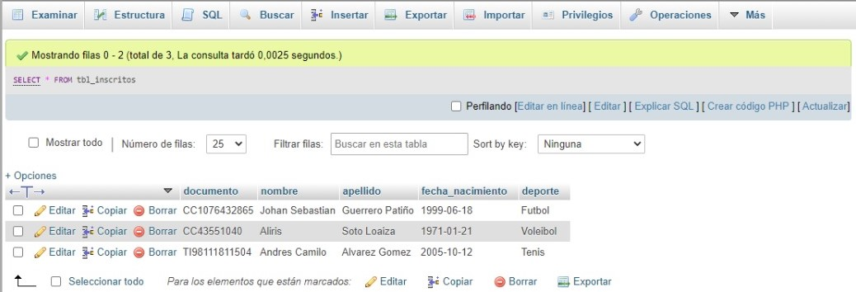

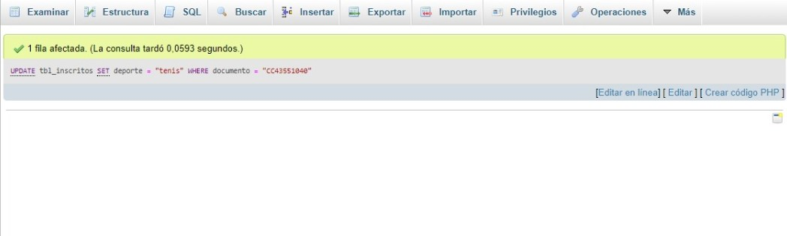8).

9).

